GUÍA DE LENGUAJE Y COMUNICACIÓN
Nombre: | Curso: 8°A | Fecha: Semana 7
¿QUÉ APRENDEREMOS?
Objetivo (s):
Analizar los poemas leídos para enriquecer su comprensión, considerando el uso de lenguaje figurado en el poema. OA4
Contenidos: Lenguaje figurado
Objetivo de la semana: Identificar el efecto que produce en los versos (poesía) cuando se incorpora el uso de lenguaje figurado a través de guía de contenidos.
Habilidad: Identificar
¿Qué necesito saber?
Para comenzar necesitas saber que es identificar y el lenguaje figurado en la poesía.



Entonces:

Identificar es “Establecer, demostrar o reconocer la identidad de una cosa o persona.”.

Es decir, vamos a reconocer el lenguaje figurado que está presente en la obra.

Debes tener en cuenta:

Llamamos lenguaje figurado al uso de una palabra o expresión con un significado distinto al que habitualmente se le asigna. La relación del término utilizado con la idea que se busca representar puede ser de una semejanza real (en la oración Esta casa es un horno, se refiere a que la casa es caliente como un horno) o imaginaria (en la oración Su amigo la está poniendo verde la expresión poner verde no tiene ninguna relación de significado con hablar mal de alguien).

El lenguaje figurado se opone al lenguaje literal, que consiste en la utilización de una palabra o expresión con su significado convencional


El lenguaje figurado en la literatura toma forma de recursos estilísticos también conocidos como figura literaria como son la metáfora o la personificación.
A continuación, se ponen ejemplos de cada uno con su significado.

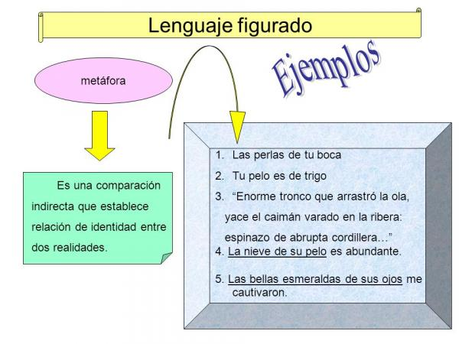

Tipos de algunas figuras literarias:

Personificación o prosopopeya  Consiste en atribuir características humanas a animales o seres inanimados, como ocurre en las fábulas, cuentos maravillosos y alegorías.  Ejemplos:  Los invisibles átomos del aire  en derredor palpitan y se inflaman;  Sólo se oirá la risa blanca de las estrellas  Persiguiendo a las sombras por todos los caminos. | Hipérbole  Figura retórica consistente en ofrecer una visión desproporcionada de una realidad, amplificándola o disminuyéndola. Es exageración. El poeta desea dar a sus palabras una mayor intensidad o emoción.  Ejemplos:  “Tengo un sueño que me muero”  "Tanto dolor se agrupa en mi costado /que, por doler me duele hasta el aliento.”  “Si no regresas pronto a mi lado, moriré desangrado”.
Hipérbaton  Es alterar el orden gramatical en una oración. Es un procedimiento expresivo que afecta el nivel sintáctico, y que consiste en invertir el orden gramatical de las palabras en la oración y la ilación lógica de las ideas para darle más belleza a la expresión.  Con el hipérbaton se cambia también el orden lógico en la comunicación de las ideas.  Ejemplos:  Yo quisiera escribirlo, del hombre  domando el rebelde, mezquino idioma. | Metáfora  Consiste en el desplazamiento del significado entre dos palabras o términos, para expresar una relación que acentúa o le atribuye ciertas características. Dicho de otra manera, se trata de nombrar algo con otra cosa, para forzar una asociación o analogía entre ambas.  Ejemplos  • Su aspecto de oso y carácter de ratón.  • Miré las perlas de su boca.  • El amor es un combate de dos.  • Llovía endemoniadamente.

Comparación o símil  Es una figura literaria que consiste en establecer una semejanza entre dos cualidades, dos seres, dos hechos, etc. Presenta una relación se semejanza directa. Tiene los siguientes conectores: como, tal como, igual que, etc.  Ejemplos:  - "Tus ojos son como dos luceros".  - "Hay algunos que son como los olivos, que sólo a palos dan fruto".  - "tenía el cuello largo como un avestruz". | Antítesis  Es una contraposición de dos palabras o frases de significación opuesta, que adquieren así mayor expansividad y viveza.  Ejemplo:  Que muero porque no muero.

Mira el siguiente ejemplo para entender un poco más la actividad que deberás realizar:

Ejemplo | Figura literaria | Lo que quiere decir
“No hay extensión más grande que mi herida”. | Hipérbole | Mi herida es muy grande.
“las perlas de tu boca” | Metáfora | Tus dientes blancos

Entonces ahora:
Completa la siguiente tabla siguiendo el ejemplo anterior.

Ejemplo | Figura literaria | Lo que quiere decir
“Tus ojos son verde selva”.
- “La Luna me sonreía desde lo alto del cielo”.

“eres fría como el hielo”
“Le pedí disculpas mil veces”.
“Si mal no recuerdo”,
“Me esfuerzo por olvidarte y sin querer te recuerdo".
“Era su cabellera obscura/ hecha de noche y de dolor”.
“El reloj nos grita la hora”.
“Te amo hasta el infinito y más allá”.
“Del salón en el ángulo oscuro,/ de su dueño tal vez olvidada,/ silenciosa y cubierta de polvo,/veíase el arpa”.
“Lloró ríos de lágrimas al partir”.

Para reflexionar

¿De qué sirve lograr identificar las figuras literarias en un poema?
________________________________________________________________________________________________________________________________________________________________________________________________________________________________________________________________________________________________________________________________

¿Es importante los contenidos tratados en la guía?
________________________________________________________________________________________________________________________________________________________________________________________________________________________________________________________________________________________________________________________________



Entonces que te parece que ahora apliques lo aprendido y busques en diferentes lecturas o poemas, un ejemplo para cada figura literaria que aparece a continuación. Recuerda devolver la guía con sus respuestas a la profesora.

Personificación

Hipérbole

Hipérbaton

Metáfora

Comparación

Antítesis

Escribe en tu cuaderno de lenguaje y comunicación el objetivo de la clase y los contenidos explicados en la guía. Recuerda enviar foto al wsp del curso o enviar la guía el próximo miércoles al colegio.

Organiza tu tiempo y lograrás obtener buenos resultados.
¡¡¡Sigue así!!!

